GUÍA COMPLEMENTARIA
Nombre:
Curso: | Octavo Básico | Fecha:

MAPAMUNDI

Un mapamundi (del latín medieval mappa mundi, «mapa del mundo») es una representación cartográfica (mapa) de toda la superficie terrestre. El material sobre el que se representa suele ser de papel y en un principio, era de piel. Dependiendo de su forma, un mapamundi puede ser un globo terráqueo, que reproduce a escala la forma prácticamente esférica o un planisferio terrestre, que reproduce a escala el resultado teórico de algún tipo de proyección geográfica de la esfera terrestre en un plano.
MAPAMUNDI DEL SIGLO XV

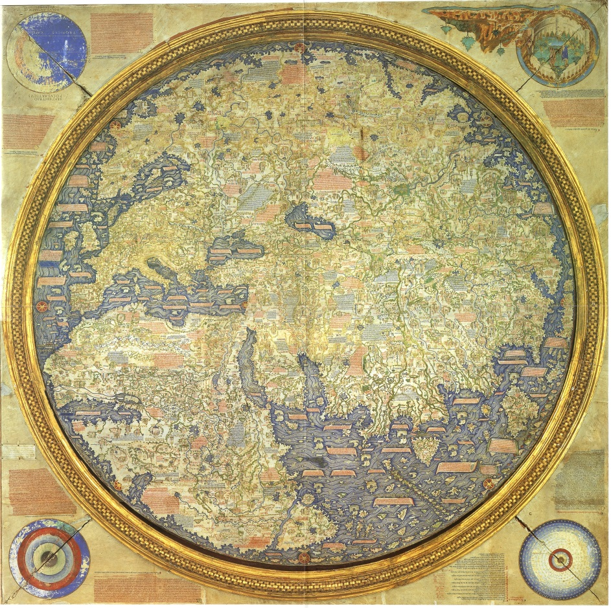
MAPAMUNDI ACTUAL
